Отчёт по лабораторной работе №4

дисциплина: Информационная безопасность

Купатенко Владислав Георгиевич

Table of Contents

# Цель работы

Получение практических навыков работы в консоли с расширенными атрибутами файлов.

# Выполнение лабораторной работы

Определил расширенные атрибуты файла, установил новые права и попробовал установить атрибут от пользователя guest (рис.1).

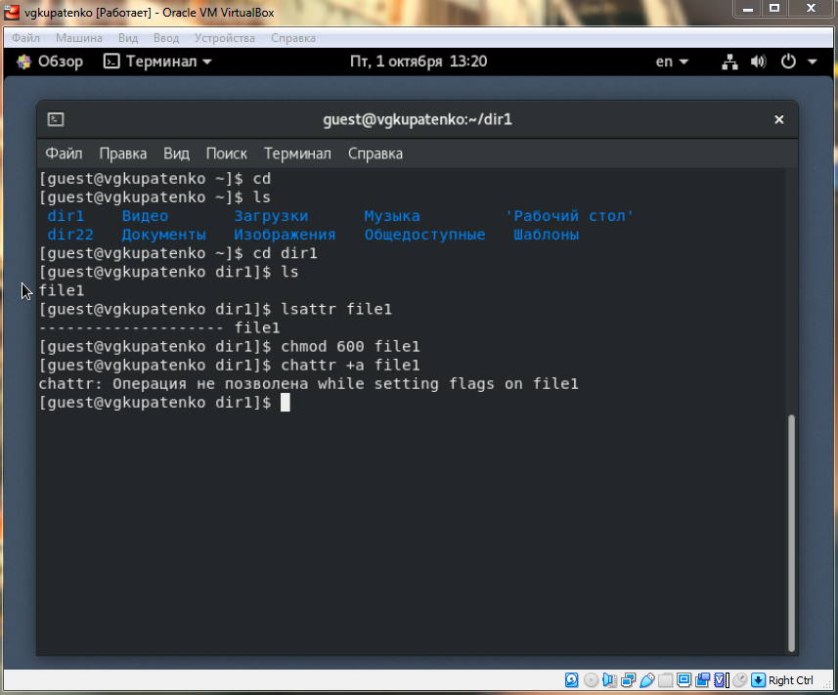

Рисунок №1: Атрибуты файла

Установил атрибут а от имени суперпользователя (рис.2).

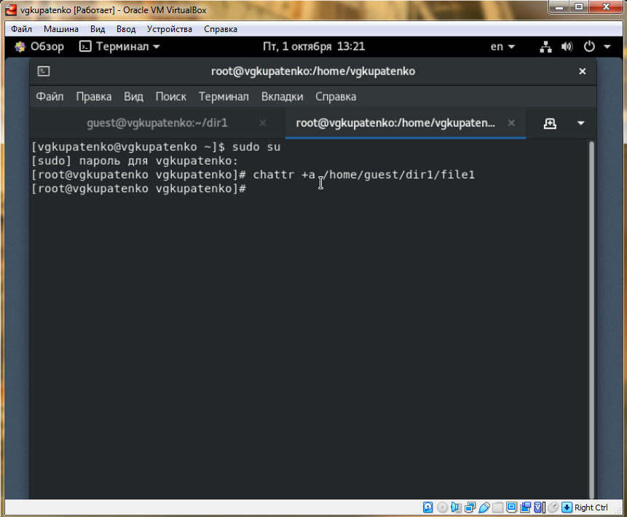

Рисунок №2: Установка атрибута а

Попытки взаимодействия с файлом после установки атрибута а (рис.3, 4).

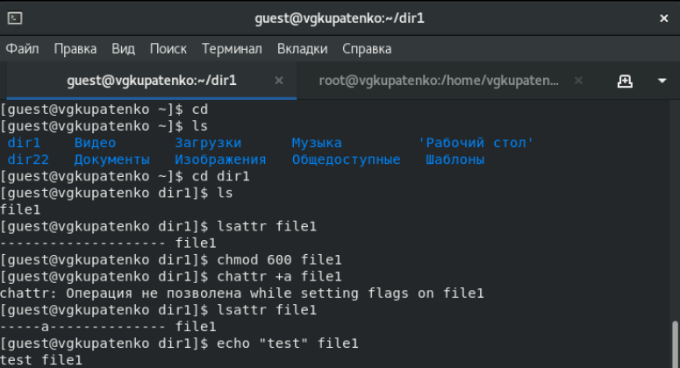

Рисунок №3: Взаимодействие с файлом после установки атрибута а

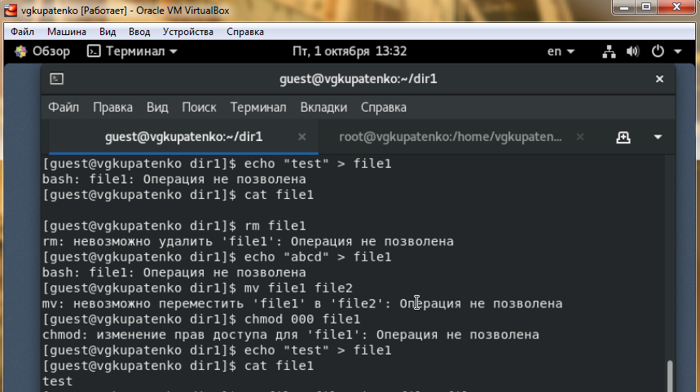

Рисунок №4

Установка нового атрибута i от имени суперпользователя (рис. 5).

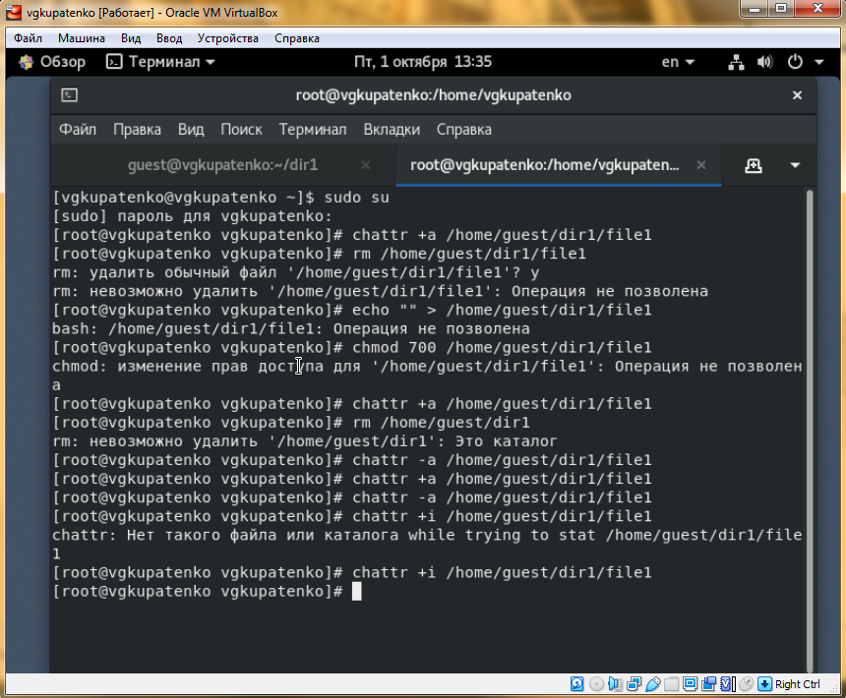

Рисунок №5: Новый атрибут i

Попытка взаимодействия с файлом после установки атрибута i (рис. 7).

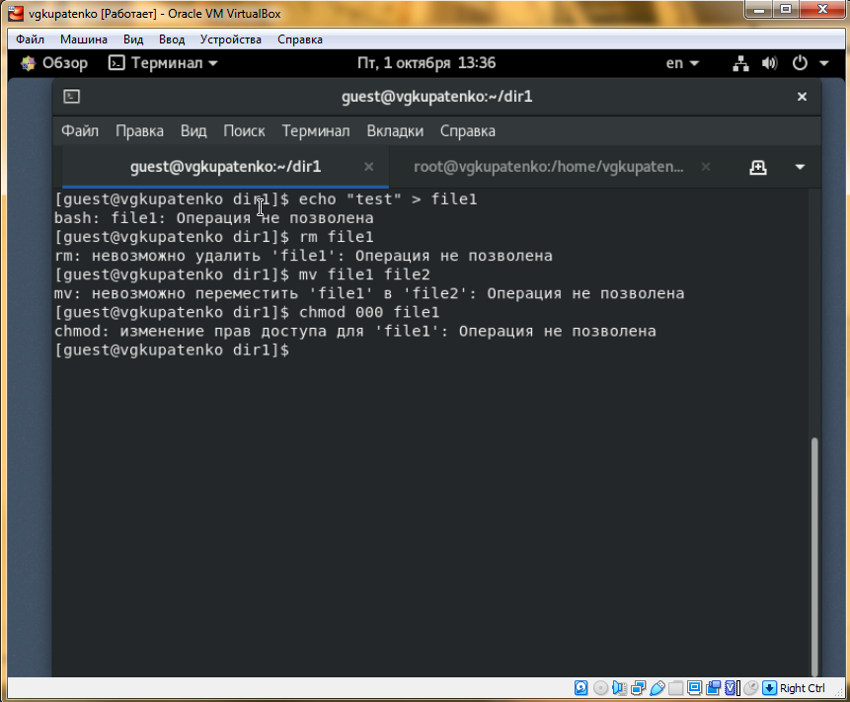

Рисунок №6: Взаимодействие с файлом после установки атрибута i

# Выводы

Были приобретены практические навыки работы в консоли с расширенными атрибутами файлов.